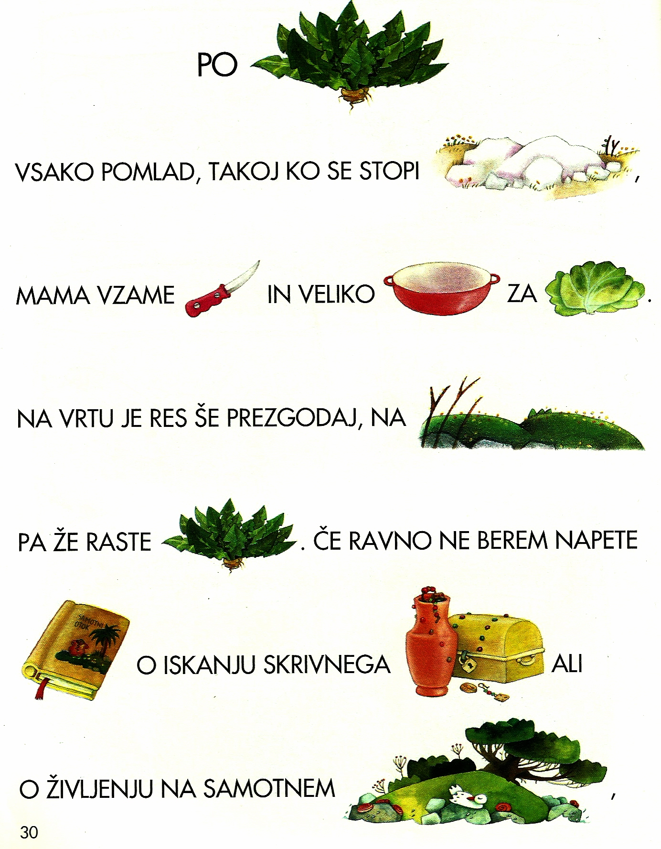
Po regrat

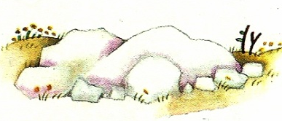

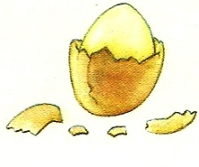
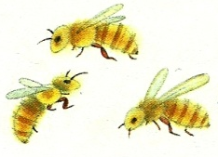
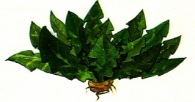
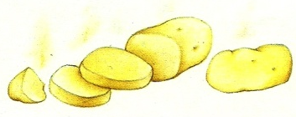
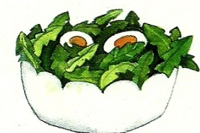
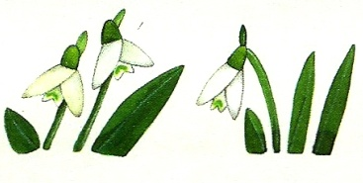
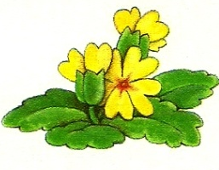
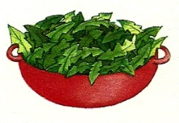
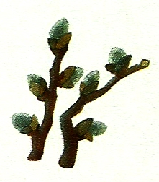
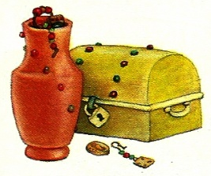
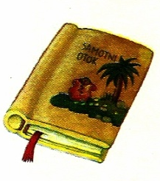
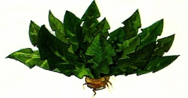
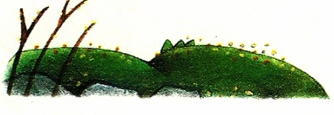
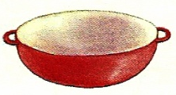
Vsako pomlad, takoj ko se stopi sneg , mama vzame nož in veliko skledo. Na vrtu je res še prezgodaj, na travniku pa že raste regrat . Če ravno ne berem napete knjige o iskanju skrivnega zaklada ali o življenju na samotnem otoku, grem rad z mamo. Na vejah se že pasejo čebele. Mogoče bom ob potoku našel tudi prve zvončke in obentice! Tako, skleda je polna. Bomo danes jedli zelenjavo s trdo kuhanim jajcem ali z vročim krompirjem? No, jaz je sploh ne bom. Regrat rad samo nabiram, jem pa ne!
Vzeto iz: Ciciban, marec 2006.

